REPORTE

- Integrantes:

Diego Berrios.
Matías Sandoval.
Paolo Mamani.

- Ideas Consideradas:
      - Juegos de plataforma con texturas de árcade.
      - Juego “Que personaje eres” app.
      - Juego educativo por nivel.
      - Diccionario de fórmulas.
      - Guía para reparar autos.
      - Formulario de programación C.

- Idea Escogida:

Formulario de lenguaje C, lo que nos motivó hacer este proyecto fueron las ganas de ayudar y facilitar el aprendizaje de programación en lenguaje C.

- Objetivo:

Una aplicación desarrollada en app inventor, con el fin de ayudar y enseñar a usuarios que deseen a aprender a programar con lenguaje C.

- Descripción:

Nuestra aplicación consiste en una herramienta de ayuda de lenguaje C, desarrollado por app inventor, para el usuario a través de medios interactivos, además de la participación, de un avatar creado por el mismo usuario con el fin de aconsejar a la persona que ocupa la aplicación. Esta aplicación consiste en tres niveles (básico, medio, avanzado) que busca de la mejor forma el aprendizaje del usuario, que le entrega las herramientas necesarias para el desarrollo del aprendizaje en sistema C, esto consiste en los comandos (códigos) usados en el lenguaje C. Para asegurar que el usuario aprenda le agregamos un juego con el cual avanzara, los niveles anteriormente mencionados donde dependerá de una cierta cantidad de vidas al desarrollo de ejercicios, que al cometer un error se le descontará una vida, y al perder todas sus vidas, el usuario tendrá que esperar una cierta cantidad de tiempo para volver jugar y poder seguir avanzando en su desarrollo de aprendizaje.
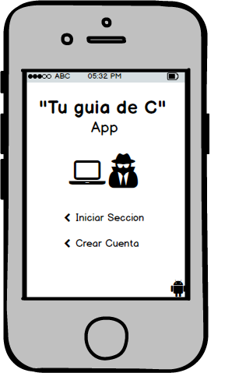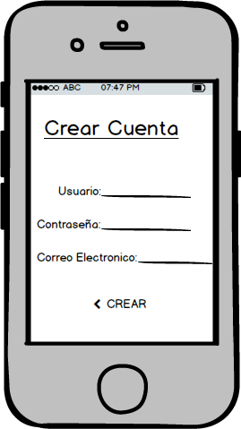
Crear Cuenta, donde tendrás que llenar algunos requisitos para poder crear tu cuenta, Usuario, Contraseña y tu correo electrónico.

Inicio de la aplicación, donde puedes
optar por dos opciones, Iniciar Sección
si ya tienes una creada, o Crear Cuenta
por si es tu Primera vez ocupando
‘’Tu guía de C’’.

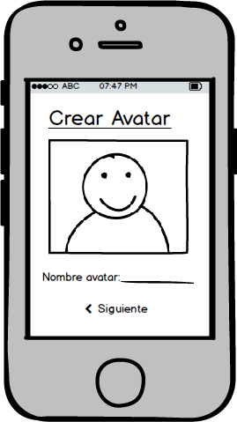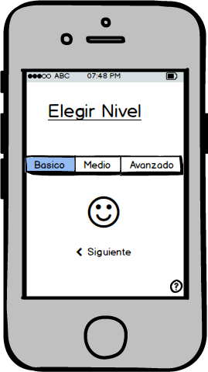
Crear Avatar, donde tendrás que personalizar tu propio personaje el cual te seguirá en todo tu trayecto a través de nuestra aplicación, dándote consejos.
Elegir Nivel, opción donde tendrás que elegir el nivel en el cual te sientes más seguro de empezar y aprender.

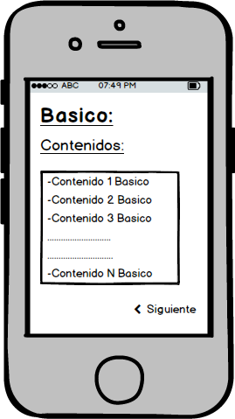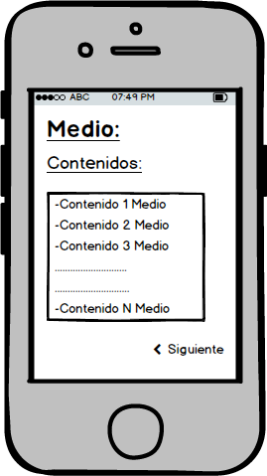
Básico, donde te mostrara los contenidos a aprender en ese nivel.

Medio, donde te mostrara los contenidos a aprender en ese nivel.

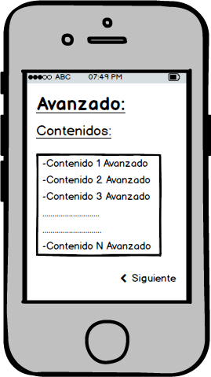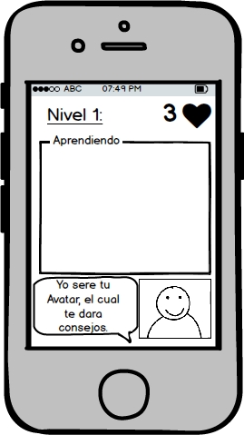
Avanzado, donde te mostrara los contenidos a aprender en ese nivel.
Niveles(aprendiendo): donde te saldrá todo el material, información, consejos para el contenido.

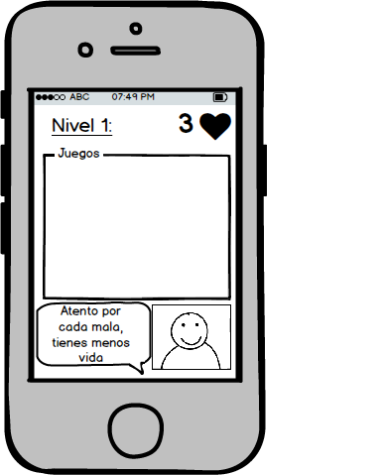
Nivel(juegos), donde comenzaras con una cantidad de 3 vidas las cuales se te descontaran con cada respuesta incorrecta, y tendrás que esperar una cierta cantidad de tiempo para que se te sume otra y seguir avanzando.

